Presseinformation

**Moxy Hotels debütiert im arktischen Tromsø**

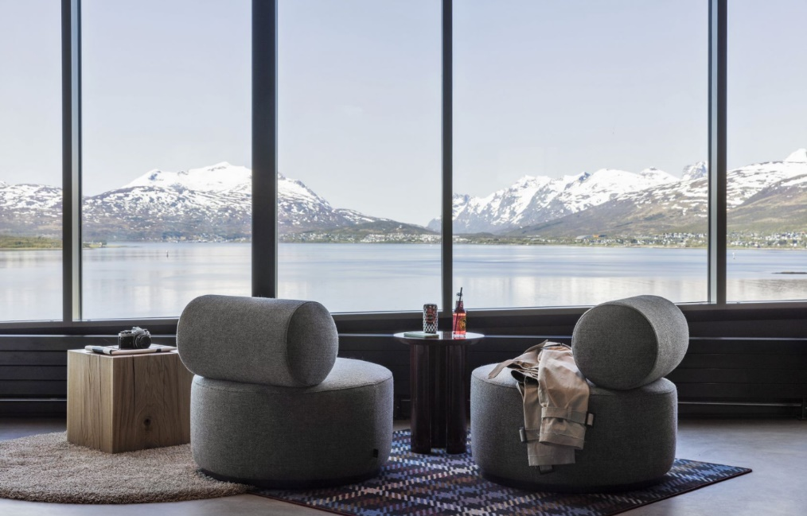 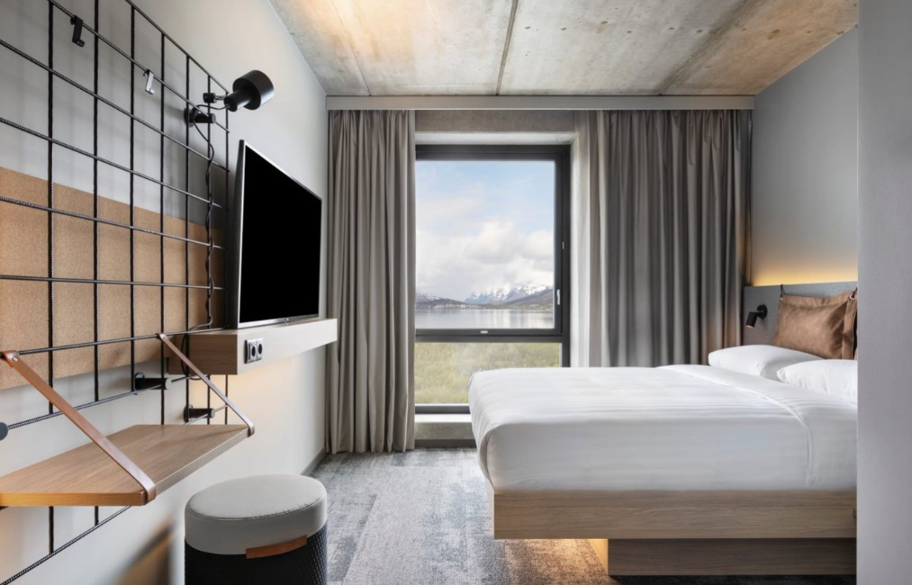

*Hochauflösendes Bildmaterial zum* [*DOWNLOAD*](https://onedrive.live.com/?authkey=%21APT53%5FgO6%5Fwt79s&id=990CA7EE2BEE495D%21394&cid=990CA7EE2BEE495D) *© Marriott International*

München, 14. Juni 2023 – **Moxy Hotels, die verspielte Erlebnishotelmarke, die zum Portfolio von Marriott Bonvoy mit 31 außergewöhnlichen Marken gehört, hat das** [**Moxy Tromsø**](https://www.marriott.com/en-us/hotels/tosox-moxy-tromso/overview/) **im Norden Norwegens eröffnet. Das Hotel wird von Core Hospitality A/S betrieben und ist das weltweit nördlichste Haus im Portfolio von Marriott Bonvoy. Tromsø ist im Winter für seine arktischen Landschaften und die faszinierenden Nordlichter bekannt und im Sommer für die Mitternachtssonne mit Tageslicht rund um die Uhr.**

Das Moxy Tromsø kombiniert stilvolles, industrielles Design und freundlichen Service zu einem erschwinglichen Preis, sodass Gäste sich auf das Wesentliche konzentrieren können. Die 208 smart gestalteten Zimmer verfügen über begehbare Duschen, 55-Zoll-Flachbildfernseher, bequeme Betten und bewegungsaktivierte LED-Leitlichter. Das neu gebaute Hotel wurde so konzipiert, dass es die Umgebung optimal zur Geltung bringt. Bereits beim Check-in geht es in die Höhe: Gäste betreten im obersten Stockwerk das Herz des Hotels, die Sky Bar Moxy, die gleichzeitig als Rezeption dient. Alle Gäste werden beim Einchecken mit einem „Got Moxy“-Cocktail oder Mocktail begrüßt, während sie ihren Zimmerschlüssel erhalten.

Um auch im Hotel den ungestörten Blick auf den Fjord und die Berge im Hintergrund aufzugreifen, ließen sich die dänischen Designer des Mette Fredskild Studios von der Umgebung inspirieren. Sie verwendeten eine Farbpalette, die von der traditionellen Tracht der Region geprägt ist, darunter Indigo, Kobaltblau und City Blue, aber auch wärmere Farbtöne wie Purpur, Braun und Dunkelrot. Die Wandgemälde in den öffentlichen Räumen stammen von den lokalen Künstlern Alice Kvalvik und Jonathan Broca und sind eine verspielte Interpretation des Lebens in Tromsø und der Umgebung.

„Wir freuen uns, unser Portfolio der Moxy Hotels in Norwegen mit der Eröffnung des Moxy Tromsø zu erweitern und somit Marriott Bonvoys nördlichstes Reiseziel zu erschließen", sagte Sandra Schulze-Potgieter, Vice President, Premium & Select Brands, Europe, Middle East and Africa, Marriott International. „Moxy ist bekannt für seinen jugendlichen und lebensfrohen Geist, und Tromsø ist ein spannendes Reiseziel, das auf der Bucket-List nicht fehlen darf. Je nach Jahreszeit ist ein Aufenthalt hier eine komplett unterschiedliche Erfahrung.“

Die Sky Bar Moxy, das gesellige Herzstück des Hotels, macht sich die Verspieltheit der Marke zu eigen und hält eine Vielzahl an Brettspielen, einen Tischkicker und mehrere Cafétische mit auf denTischplatten gedruckten Spielbrettern bereit. Auf der Dachterrasse im elften Stock bietet sich ein weitläufiger Ausblick auf die Stadt und den Fjord. Mit dem Teleskop, das in der Innenlounge aufgestellt ist, können die Gäste sowohl die Tierwelt als auch im Winter die Sterne beobachten.

Mit einer Auswahl an leichten Snacks und handgemixten Cocktails ist die Sky Bar Moxy ein lebendiger geselliger Ort mit abwechslungsreichem Programm für Einheimische und Gäste, um ungezwungen Spaß zu haben. Auf der Getränkekarte finden sich lokale Biersorten wie Nordlys („Nordlichter“) und Isbjørn Lite („Eisbär“, glutenfreies Bier) von MACK sowie klassische Moxy-Cocktails, wie der köstliche alkoholfreie Fauxy Moxy mit einem Hauch von Erdbeere, Rose und Hibiskus. Die Menükarte *Moxy Pickups* bietet internationale Klassiker und an der Barista-Theke werden Kaffee-Kreationen serviert, die für den nötigen Koffein-Kick nach einer erlebnisreichen Nacht unter der Mitternachtssonne sorgen.

„ Das Moxy Tromsø ist ein aufregendes neues Ziel für alle Reisenden und Marriott Bonvoy-Mitglieder, und wir sind sehr stolz auf diese Erweiterung unseres Portfolios“, bestätigte Per Denker Sørensen, CEO von Core Hospitality. „Die Eröffnung des Moxy Hotels in Tromsø ist der Markteintritt einer internationalen Lifestyle-Hotelmarke. Wir sind zuversichtlich, dass unsere Sky Bar Moxy, die einen atemberaubenden Blick auf den Fjord und im Winter hoffentlich auch auf die Nordlichter bietet, zu einem neuen sozialen Treffpunkt für Reisende und Einheimische gleichermaßen wird. Es ist eine Ehre, Teil dieser neuen Entwicklung zu sein und ein weiteres Moxy Hotel in Skandinavien zu eröffnen."

Das Hotel ist das Tor zu einmaligen arktischen Abenteuern, für die die Region bekannt ist, wie zum Beispiel Husky- und Rentierabenteuern, samische Kulturerlebnisse, Walsafaris, Nordlichter-Beobachtungen, Skilanglauf und Fjordkreuzfahrten.

Moxy Hotels nehmen am Bonusprogramm von Marriott International, Marriott Bonvoy, teil. Mitglieder sammeln Punkte für ihre Aufenthalte im Moxy Tromsø sowie in anderen Hotels und Resorts der 31 außergewöhnlichen Marken des Marriott Bonvoy-Portfolios, einschließlich der All-inclusive-Resorts und der privaten Vermietungsimmobilien von Homes & Villas by Marriott International, sowie für Einkäufe mit Co-Branding Kreditkarten. Eingelöst werden können die Punkte unter anderem für Aufenthalte, Marriott Bonvoy Moments oder über Partner beim Einkauf in den Marriott Bonvoy Boutiquen. Mit der Marriott Bonvoy-App genießen Mitglieder ein hohes Maß an personalisierter und kontaktfreier Erfahrung, mit der sie sorgenfrei reisen können. Kostenlose Anmeldung und weitere Informationen unter [MarriottBonvoy.com](https://www.marriott.com/loyalty.mi). Download der Marriott-App [hier](http://mobileapp.marriott.com/). Weitere Informationen unter [Facebook](http://www.facebook.com/marriottbonvoy), [Twitter](http://www.twitter.com/marriottbonvoy), [Instagram](http://www.instagram.com/marriottbonvoy) und [TikTok](https://www.tiktok.com/@marriottbonvoy).

Buchungen sind online möglich unter: <https://www.marriott.com/en-us/hotels/tosox-moxy-tromso/overview/>

**Moxy Hotels**

[Moxy](http://www.moxyhotels.com) sorgt für ein verspieltes Hotelerlebnis für Junggebliebene. Mit mehr als 120 Hotels in 24 Ländern und Territorien bricht Moxy weltweit die Regeln eines konventionellen Hotelaufenthalts. Das unkonventionelle Erlebnis beginnt mit dem Einchecken an der Bar und wird in den öffentlichen Bereichen, wie der Lounge und der Library, die beliebte Treffpunkte sind, sowie in den kleinen, aber feinen Zimmern lebendig. Moxy bietet stilvolles, industrielles Design und kontaktfreudigen Service zu einem attraktiven Preis, so dass die Gäste sich die Erlebnisse gönnen können, die ihnen auf ihren Reisen am wichtigsten sind. Moxy zelebriert vor allem Nonkonformität, Aufgeschlossenheit und Originalität. Weitere Informationen unter [www.moxyhotels.com](http://www.moxyhotels.com) sowie auf [Instagram](https://instagram.com/moxyhotels/).

Moxy Hotels nehmen am Bonusprogramm von Marriott International, Marriott Bonvoy, teil. Das Programm bietet Mitgliedern ein außergewöhnliches Portfolio globaler Marken, einzigartige Erlebnisse mit [Marriott Bonvoy Moments](https://moments.marriottbonvoy.com/) und unvergleichliche Vorteile wie Gratis-Übernachtungen und -Aufenthalte sowie Elite-Mitgliedschaftsstatus. Kostenlose Anmeldung sowie weitere Informationen unter [www.marriottbonvoy.com](http://www.marriottbonvoy.com)

**Core Hospitality**

Core Hospitality ist ein dänischer Hotelbetreiber, der markenunabhängig ist und flexibel unter verschiedenen Vertragsarten agieren kann. Das Unternehmen kann die Marke implementieren und betreiben, die am besten zur Immobilie und dem Standort passt. Core Hospitality wurde von Zleep Hotels gegründet und hat seitdem ein starkes, unabhängiges Hotelportfolio aufgebaut, darunter Moxy in Kopenhagen, Bergen und Tromsø. Die bestätigte Projektpipeline umfasst Moxy Aarhus, Residence Inn Copenhagen und Fairfield Copenhagen. Erfahren Sie mehr unter [corehospitality.dk](http://www.corehospitality.dk/) oder vernetzen Sie sich mit uns auf [LinkedIn](https://www.linkedin.com/company/27056920/)**.**

**Pressekontakt Marriott International**

Colette Hering, PR Manager – Germany, Austria & Switzerland

M. +49 (0) 160 9075 2440; Email: [colette.hering@marriott.com](mailto:colette.hering@marriott.com)

[www.marriott.com](https://click.agilitypr.delivery/ls/click?upn=CYAp9F3SeKsXjSz-2B9kXDGTbKB9ayejGw6iKeifns-2FHIcyXJzUnYxnZQtsN5T7LAee7at_KBTCHSFPsolvSce8GMKPzwQT-2FaiDzVyJzPeXgOXEXnXSJ734oADI4R-2Boa-2F6FcGLVMS9jAo6taZDO8TlyMWj-2Bb24nj2Evsd393ldxer424SX-2BvrQSnbMSJjTygx-2FW3-2F1Ypk-2B-2FlsRC6G1RE0a-2BEAqZDdFXTAvhTTRe7f0VJ86j8Uk2rHh58bXd8tIFDUuP7Ssmh3jfckQuOLo115g5p9o-2FtFAeVFjHuu4WL04p9qyfUssm9TEy9s4wmc5J3B-2B4ZZ0nO-2FL8DRYtL4L7Ty6gt162RqhakpCfOdXZh5vb4iLr8NL0ZFyrBNUi3wZSS-2FUDL4j44oYQ2HiUTMOMVBxmW5Sm2i6yQ0AE4zkgukNRY-2F8vUnZeuxo3tfA9GMwCKGWeDN2fMtgEe0RM7F5hMPhhi-2B4A0-2F57rjBQitP7bz4Rk1M3wZXGeJJaT8MG9dNH368O-2BdFK); Instagram: [www.instagram.com/marriottpr_germany/](http://www.instagram.com/marriottpr_germany/)

Michaela Belling, Director Communications, Germany, Austria & Switzerland

c/o Four Points by Sheraton Munich Arabellapark / Büro 404 | Arabellastr. 5 | D- 81925 München

Tel. +49 (0)89 93001-6427; E-Mail: [michaela.belling@marriott.com](mailto:michaela.belling@marriott.com)

[www.marriott.com](https://click.agilitypr.delivery/ls/click?upn=CYAp9F3SeKsXjSz-2B9kXDGTbKB9ayejGw6iKeifns-2FHIcyXJzUnYxnZQtsN5T7LAeFwBN_KBTCHSFPsolvSce8GMKPzwQT-2FaiDzVyJzPeXgOXEXnXSJ734oADI4R-2Boa-2F6FcGLVMS9jAo6taZDO8TlyMWj-2Bb24nj2Evsd393ldxer424SX-2BvrQSnbMSJjTygx-2FW3-2F1Ypk-2B-2FlsRC6G1RE0a-2BEAqZDdFXTAvhTTRe7f0VJ86j8Uk2rHh58bXd8tIFDUuP7Ssmh3jfckQuOLo115g5p9o-2FtFAeVFjHuu4WL04p9qyfUssm9TEy9s4wmc5J3B-2B4ZZ0nO-2FL8DRYtL4L7Ty6gt162Rj8uuOAWsNUbhbxZ07MucsJg2D7FiXTbPyxiNuq4I-2BSBdUClhHGCD15YOfPNcYO-2Bx6e8bSI3rhXipML7tJLq-2BUUBA3wRpZNEUVhsd3VBImfjoKyUK4ig10A66Gqvz-2FU-2BIot44cYbPolQbM12F4lYQWR-2BU5wSPmh-2FFGGFGlpuLJyO); Instagram: [www.instagram.com/marriottpr_germany/](http://www.instagram.com/marriottpr_germany/)

**Pressekontakt uschi liebl pr**

Sina Goßler I Svenja Liebhart | Nicola Schlauderer

Emil-Geis-Straße 1 | D- 81379 München

Tel. +49 (0)89 7240292-0; Email: [sg@liebl-pr.de](mailto:sg@liebl-pr.de) | [sl@liebl-pr.de](mailto:sl@liebl-pr.de) | [nis@liebl-pr.de](mailto:nis@liebl-pr.de)